

TAKTO TO VIDÍ SLABOZRACÍ

[https://www.sons.cz/storage_free/1077/logo_1077.gif](https://www.sons.cz/)

Tento časopis je neprodejný, slouží potřebám lidí se zrakovým postižením a jejich příznivců

Ročník III

Číslo 3

Březen 2019

**Adresa SONS Oblastní odbočka Chrudim:**

**Městský park 274, 537 01 Chrudim**

**1. patro, číslo dveří 23.**

**telefon: 777 498 714**

**e-mail:** [**chrudim-odbocka@sons.cz**](mailto:chrudim-odbocka@sons.cz)

**web:** [**https://www.sons.cz/chrudim**](https://www.sons.cz/chrudim)

**Kontaktní dny:**

**Pondělí od 9:00 - 12:00; 13:00 - 14:30hod**

**Pracovníci odbočky:**

**Jana Bubáková**

**Ing. Daniela Peřinová**

**Hana Pleskotová**

**Redakční rada časopisu Maják:**

**Hana Pleskotová**

**Ing. Milan Mlateček**

**Ing. Daniela Peřinová**

**Alena Nová**

**Redakční email:** [**casopis.majak@post.cz**](mailto:casopis.majak@post.cz)

**Případné dotazy a připomínky jsou vítány.**

Akce na březen 2019 Chrudim a Pardubice

5. 3. úterý 16:45 hod. se sejdou zájemci o cvičení jógy v kanceláři

8. 3. pátek 09:30 hod. se sejde náš kroužek zpívání, přijďte posílit náš sbor

12. 3. úterý 16:45 hod. cvičení jógy

13. 3. středa 09:30 hod. vás zvu na ruční práce a společenské hry

15. 3. pátek ve 13:00 hod. vás zvu do naší kavárny, tentokrát s překvapením a nezapomeneme se zabývat i tématy prospěšnými našemu zdraví

19. 3. úterý 16:45 hod. cvičení jógy

20. 3. středa 09:30 hod. se sejdeme na autobusovém nádraží v Chrudimi. Půjdeme na procházku do zahradnictví u Mikanů. Stejně jako v loňském roce se potěšíme nádherou rozkvetlých kytiček

21. 3. čtvrtek v 09:00 hod. se sejdou příznivci zvukové střelby

26. 3. úterý 10:00 hod. se sejdeme před plaveckým bazénem v Pardubicích

Zájemci o cvičení jógy se sejdou v 16:45 v kanceláři v Chrudimi

28. 3. čtvrtek 10:45 hod. se sejdeme na nádraží v Pardubicích. Pojedeme do České Třebové. Zde nás očekávají členové zdejší odbočky. Proběhne přátelské utkání mezi našimi odbočkami v kuželkách. Nezapomeňte si vzít trička s naším logem. Tato aktivita je místo bowlingu, tak budeme mít tento měsíc změnu. Zpět v Pardubicích budeme v 17:00 hod.

Jana Bubáková

*Pozvánka na cyklus setkání*

*Zdravý životní styl*

*aneb Jak si poradit v době jedové*

Tyfloservis, o.p.s., Milady Horákové 549/53, 500 06 Hradec Králové

každou třetí středu v měsíci od 10 do 15 hodin

max. 8 - 10 lidí se zrakovým postižením

svůj zájem o setkání dejte vědět na email: [h.kralove@tyfloservis.cz](mailto:h.kralove@tyfloservis.cz) nebo tel. 495 273 636

20. 3. 2019 – I vůně léčí (povídání o aromaterapii s odbornicí, odzkoušení různých druhů a typů vůní, výroba vlastního parfému)

*Těšíme se na Vás!*

Kol. pracovnic Tyfloservisu



V měsíci březnu oslaví narozeniny:

Daniela Peřinová

Hana Pleskotová

Marie Biedermannová

Marie Nožířová

Srdečně blahopřejeme a přejeme vše nejlepší!

Foto z internetu

Přelud

Na nádraží už čekal vlak,

já nastoupil a v kupé tak,

jsem spatřil dívku.

Jak rudé máky ústa má,

ta dívka krásná, tajemná.

Oči modré pomněnky,

křížek ji září z halenky.

Jen tak se po mě ohlédla,

pak schoulila se pod křídla.

Vlasy zralé obilí,

zakryli tvář ji na chvíli.

Já řekl jenom dobrý den,

máte tu volno nesměle.

A ona na to ano je

a usmála se vesele.

Neměla hvězdu na čele

a její táta nebyl král.

Měla jen džíny seprané,

ale ten úsměv její hřál.

Aniž by o tom věděla,

ten úsměv, to byl anděla.

Nad kolébkou tenkrát stál,

do vínku ji svůj úsměv dal.

Vlak uháněl, už nebylo nic,

od Prahy až do Pardubic.

Když na peroně jsem pak stál,

ten její úsměv stále hřál.

Od těch dob jsem ji neviděl,

každému bych ji záviděl.

léta mi běží dál a dál,

jen vzpomínám, jak úsměv hřál.

Milan Drahoš

Náhodné setkání na Neviditelné výstavě,   
aneb svět je malý

Tento příběh začal vánočním přáním. Má vnučka si přála navštívit Neviditelnou výstavu v Praze. Neváhala jsem tedy a pod stromeček jí nadělila dva dárkové poukazy.

Ve čtvrtek 24. ledna jsem se s vnučkou vydala do Prahy za nevšedním zážitkem. Na předem objednanou prohlídku se sešlo šest návštěvníku včetně nás. Všichni plní očekávání vyčkávali v hale plné nástrojů a pomůcek pro nevidomé. Jedna z návštěvnic, mladá dáma, mi byla velmi povědomá, ale nemohla jsem přijít na to, odkud se známe.

Uběhlo jen pár minut a už se nás ujala nevidomá průvodkyně Jana, která nás vzala do neviditelného, ale přesto velmi zajímavého světa. Vyzkoušeli jsme si projít běžnou domácností, městskou ulicí, lesem plným nástrah i světem kultury. Vše jsme si takzvaně osahali a snažili se poznávat svět i těmi smysly, které jindy opomíjíme. V závěru prohlídky jsme se přemístili do baru, kde jsme se občerstvili a zároveň si na rozloučenou popovídali. Slovo dalo slovo a já jsem nakonec přišla i na to, odkud znám tu mladou dámu. Byla to Jana Štrochová, která je důležitou osobností pro mnoho nevidomých, kteří potřebují vodící psy. Vlastní totiž chovatelskou stanici v Pardubicích a věnuje se výcviku těchto pomocníků. Svět je malý a ve chvíli, kdy to nejméně čekáme, nás může překvapit téměř cokoliv a kdokoliv.

Neviditelnou výstavu s milou průvodkyní jsme si všichni užili a v závěru dostali tip na další nevšední zážitek, a to večeři ve tmě. Zvážíme tedy i návštěvu této akce.

Alena Nová

Věděli jste, že:

Největší a nejstarší pyramidy jsou v Evropě.

Tvrdí to bosenský Indiana Jones

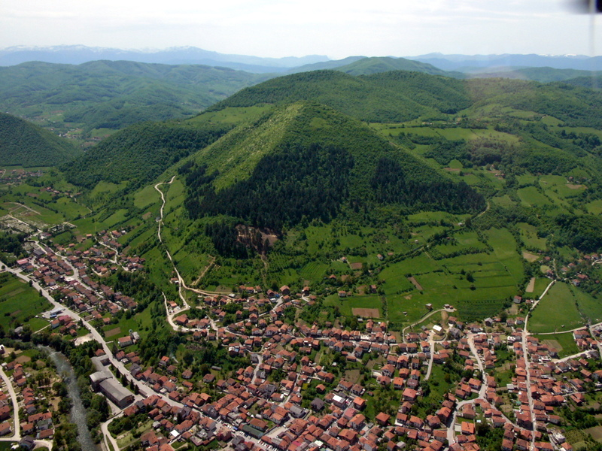

Nač cestovat do Mexika či do Egypta, máme-li pyramidy téměř za rohem! Navíc větší, starší a ke všemu ještě s léčebnými účinky! Tvrdí to aspoň amatérský archeolog z Bosny Sam Osmanagich, který zve dobrovolníky z celého světa dobývat v nitru pyramid ukryté vědomosti záhadně zmizelé civilizace.

Pyramida zarostlá bujnou vegetací zůstala po staletí bez povšimnutí, než ji před deseti lety u bosenského městečka Visoku, vzdáleného asi 30 kilometrů od Sarajeva, objevil archeologický nadšenec Sam Osmanagich. Za rok už zde prováděl na vlastní náklady archeologické vykopávky a zahájil křížovou výpravu proti konzervativním archeologům, kteří údajnou pyramidu považují jen za jeden z mnoha kopců, na nichž se kdysi „vyřádila“ příroda.

„Jeho čtyři strany mají trojúhelníkový tvar, stejné stěny s rohy a hranami. Orientace jedné ze stran je na sever, další na jih, západ a východ. Vím, že příroda neumí vyrobit kopce se čtyřmi stěnami trojúhelníkového tvaru, navíc s tak přesnou orientací na světové strany. Příroda prostě nemohla takové perfektní objekty stvořit,“ oponuje muž v plstěném klobouku, ne nepodobném tomu, co nosil Harrison Ford ve filmu Indiana Jones.

Další nálezy mu jen hrály do karet. Geologické průzkumné vrty ukázaly, že stěny pyramidy jsou obloženy ručně opracovanými bloky vyrobenými z materiálu, který je mnohem tvrdší než beton 21. století!

Aby toho nebylo málo, zjistilo se, že v údolí u města Visoko existoval rozsáhlý stavební komplex, který zahrnoval další čtyři pyramidy, propojené složitým systémem podzemních tunelů, dlouhých až 10 kilometrů. Při jejich průzkumu narazil tým Sama Osmanagicha na největší vypálené keramické bloky, které kdy kdo vytvořil v celé historii! Na jejich povrchu jsou vidět rytiny, obrazce a znaky připomínající starodávné runy.

Nezávislé laboratoře pomocí radiokarbonového testování potvrdili minimální stáří pyramid na 12 tisíc let, přičemž některé organické nálezy naznačují, že by mohly být ještě starší, možná 25 až 30 tisíc let!

To však renomovaní archeologové označili za holý nesmysl. „Dokonce i při skrovných znalostech archeologie musí být každému jasné, že jediné, co v těch dobách v Evropě stačilo, byly ubohé chatrče, spousta lidí stále ještě žila v jeskyních nebo kamenných příbytcích,“ podotkl šéf Evropské asociace archeologů profesor Anthony Harding.

Na to má bosenský Indiana Jones jasnou odpověď: „Téměř vše, co nás učili o historii, je špatně.“

Zdroj: extrastory.cz

Dobré rady:

**Zázračné skořápky**

Úroda vlašských ořechu byla loni obrovská. Určitě jich ještě máte doma zásoby. Proto spěcháme s dobrou radou. Nevyhazujte jejich skořápky! Jsou velmi prospěšné nejen pro vaše zdraví.

O tom, že jíst vlašské ořechy je zdravé, se všeobecně ví. Snižují hladinu cholesterolu v krvi i riziko infarktu, naopak zvyšují potenci a posilují imunitu. Navíc se při jejich pravidelné konzumaci v nižších dávkách lidem prokazatelně zlepšuje nálada. Už málokdo však ví o kouzlech, která umějí jejich skořápky. Ty totiž obsahují v prvé řadě obrovské množství jódu. Ten je velice důležitý třeba pro správné fungování štítné žlázy, ale i dělohy nebo prostaty. Jeho nedostatkem trpí hlavně senioři. Projevuje se například celkovou slabostí, třesem rukou, pocením, nervozitou nebo vysokým krevním tlakem. Abyste jód tělu dodali, stačí nasypat do hrnce dva a půl šálku skořápek a zalít dvěma šálky vody. Nechte je několik minut vařit a pak i vychladnout. Skořápky vyjměte a tekutinu uschovejte v chladu. Dejte si malého panáčka odvaru před každým jídlem a vydržte to po dobu zhruba čtvrt roku. Za tu dobu by se měla hladina jódu ve vašem těle srovnat.

Skořápky fungují i jako prevence některých druhů cukrovky. Postup je obdobný. Nasypete do hrnce skořápky a zalijete je vodou, tentokrát ale tak, aby byla její hladina tak tři centimetry nad nimi. Vaříte je zhruba pět minut. Vychladlý odvar pijte jednou měsíčně, ovšem pravidelně.

V tomto období navíc potěší, že vlašské ořechy - lépe řečeno jejich zmíněné schránky - pomáhají i proti suchému a vlhkému kašli.  
Čaj, který si vyrobíte stejným způsobem, tentokrát nechte horký anebo si ho posléze znovu ohřejte a přidejte do něj lžičku medu. Uvolní vám krk a bude se vám mnohem lépe vykašlávat. Můžete do něj přidat i špetku nastrouhaného zázvoru, který léčebné účinky posílí. A navíc vám bude čaj lépe chutnat.

A abychom téma trochu zlehčili a mluvili o příjemnějších věcech,  
než jsou nemoci, zaměříme se na váš chrup. Pokud máte doma výkonný mlýnek, dejte do něj skořápky a rozemelte je na jemný prášek. Ten pak vmíchejte do své pasty na zuby. Neuvěříte, jak kvalitně a důsledně dokáže tato obyčejná přísada odstranit plak. Vaše zuby pak nebudou jen bílé, ale přímo zářivě bílé, a to už po čtrnácti dnech pravidelného používání.

Ryze kosmetickým tipem na závěr je umývání vlasů studeným odvarem z ořechových skořápek. Vlasy touto lázní posílíte a zajistíte jim větší lesk, ale tento úžasný elixír funguje také jako přírodní barvivo. A tak budete mít kštici o zhruba odstín tmavší než před aplikací. Možností, jak tento dosud zbytný materiál využít, je tedy víc než dost. Stačí si jen vybrat.

Zdroj: Pestrý svět

Operátoři nabízejí zvýhodněné volání pro ZTP i neslyšícím

25.08.2017 | [Lucie Mečířová](https://www.finance.cz/autori/lucie-mecirova/), Finance.cz

DŮCHODY A DÁVKY

O získání co nejvýhodnějšího tarifu se snaží kde kdo. Slevy jsou nabízeny studentům, důchodcům, ale i zdravotně postiženým a handicapovaným, kterým se vždy hodí nějaká ta koruna k dobru. Kolik vlastně můžou ušetřit?

Povinnost poskytnout zdravotně postiženým zákazníkům slevu nejen na volání uložil na bedra operátorům právě stát. Nárok však nemají pouze handicapování, ale i jiné osoby. Nepatříte náhodou k nim?

Kdo má nárok na zvýhodněný tarif pro ZTP?

Každý zájemce musí u ,,velké trojky“ splňovat minimálně jeden z níže uvedených bodů, aby získal alespoň slevu. Kdo má tedy na zvýhodněné [mobilní tarify](https://www.finance.cz/488643-t-mobile-od-dubna-nabidne-nove-neomezene-tarify-s-vice-daty/) nárok?

* Držitel průkazu ZTP/P
* Držitel průkazu ZTP, kde je odůvodněním úplná nebo částečná hluchota.
* Osoba ve stupni závislosti II, III nebo IV*
* Osoba, která má v péči nezletilou osobu s průkazem ZTP nebo ZTP/P.

*Stupně závislosti určují samostatnost dané osoby. Jsou stanoveny v Zákoně o sociálních službách (108/2006 Sb.)

* TIP: [Na jaký příspěvek máte podle stupně závislosti nárok?](https://www.finance.cz/duchody-a-davky/socialni-davky/socialni-pece/prispevek-na-peci/jaka-je-vyse-prispevku-na-peci/)

Nárok na státní příspěvek a slevu u O2

Kompletní sleva je tvořena slevou operátora a státním příspěvkem. Uplatnit ji lze buď na mobilní tarif, nebo na pevnou linku, nikoliv ale hromadně.

* Mobilní služby – 200 Kč od státu + 87,3 Kč od O2. Ušetříte 287,3 Kč.
* Pevná linka – 200 Kč od státu + 206,8 Kč od O2. Ušetříte 406,8 Kč.

[O2 poté ještě navíc nabízí i slevy pro osoby](https://www.o2.cz/osobni/volani-z-domova/48054-sluzby_pro_postizene_FAQ.html), které jsou v I. stupni závislosti a pro opatrovníky, kteří mají nezletilou osobu v I. stupni závislosti svěřenou do péče. Sleva 210 Kč ale platí pouze pro pevnou linku a je bez státního příspěvku.

(zdroj: o2.cz)

Tarif S námi pro ZTP od T-Mobile

[T-Mobile nenabízí státní příspěvek, ale za to slevu 20 % na tarif S námi v síti](http://t-mobile.adsl.cz/produkty/t-mobile-s-nami-v-siti-137820791918896100#?elite-tabs-0:service-detail-tab-1). Do 31. srpna 2017 je navíc tarif nabízen za akční cenu, tedy za 349 Kč, přičemž osoby s průkazem ZTP vyjde na 279 Kč měsíčně. Pro získání takové ceny je ale nutné podepsat smlouvu na 24 měsíců. Bez závazků poté tarif stojí 499 Kč, pro postižené je se slevou je za 399 Kč. V ceně je poté zahrnuto:

* Neomezené volání do sítě T-Mobile, volání mimo síť 3,50 Kč za minutu
* Neomezené SMS do všech sítí, 4,90 Kč za MMS
* 50 MB dat

(zdroj: t-mobile.cz)

Zvláštní cenový plán od Vodafone

[Vodafone nabízí dva speciální balíčky mobilních služeb pro zdravotně znevýhodněné](https://www.vodafone.cz/tarify/zvlastni-cenovy-plan/). Jako ZTP můžete uplatnit nárok na oba zvlášť anebo je sloučit dohromady.

* 50 volných minut: do všech sítí, po vyčerpání voláte za 5,04 Kč/min., SMS nad rámec 1,51 Kč.

– kompletní cena 50,42 Kč

* 250 SMS zdarma: volání 6,55 Kč za minutu do všech sítí, SMS nad rámec do všech sítí 0,81 Kč.

– kompletní cena 101,67 Kč

Nevyčerpané minuty nebo SMS zprávy se pak automaticky převedou do dalšího měsíce. K oběma tarifům lze také přikoupit 500 MB za 124,50 Kč měsíčně. Výhodou také je, že u Vodafone nemusíte dokládat průkaz ZTP nebo ZTP/P. Stačí podepsat čestné prohlášení.

(zdroj: vodafone.cz)

Kde sehnat průkaz ZTP?

Průkazy zdravotně postiženým osobám vydává krajská pobočka Úřadu práce. Právě tam bude třeba vyplnit a podat žádost o přiznání průkazu. Poté Úřad práce zašle na okresní správu sociálního zabezpečení vyzvání o posouzení žadatelova stavu. OSSZ si poté vyžádá informace o zdravotním stavu žadatele od praktického lékaře, aby mohlo dojít k vypracování posudku. Právě z něho bude Úřad práce při rozhodování vycházet.

Zdroj: https://www.finance.cz/495995-tarify-pro-ztp/

Informace k zamyšlení

Vědci prokázali, že průměrný kousek spodního prádla na sobě může mít až desetinu gramu fekálií. Takže pokud jej dáte do pračky spolu s jiným oblečením, hádejte co se stane? Kvůli jedinému kousku spodního prádla se tak do vody může dostat asi 100 milionů bakterií E. coli a Staphylococcus aureus, tedy zlatého stafylokoka. Toto číslo vychází z výzkumu provedeného doktorem Charlesem Gerbem, profesorem mikrobiologie na univerzitě v Arizoně.

Plně automatické pračky nám dnes praní výrazně usnadňují. Řada programů využívá k praní studenější vodu, než bylo běžné dříve. Je ale třeba pamatovat na to, že teplota potřebná k zabití bakterií na našich oděvech, zejména na spodním prádle, je minimálně 40 stupňů Celsia. Zvláště spodní prádlo je lepší prát v horké vodě – obzvlášť pokud jeho majitel trpí nějakou infekci.

Děti a starší lidé mají nižší imunitu. Jsou mnohem citlivější na infekce než my a špatně prané prádlo je poslední věc, kterou potřebují. Vědci dokonce doporučují zvýšit teplotu vody při praní na 60 stupňů Celsia, pokud je v domě někdo nemocný nebo s oslabenou imunitou, protože právě tato vysoká teplota zabije všechny bakterie.

Lidé si dávají dobrý pozor na to, aby jejich kuchyně byla čistá. Ale pokud budeme společně prát utěrky a spodní prádlo, moc si nepomůžeme. Pokud nebudeme tyto dva druhy prádla oddělovat, může spodní prádlo na kuchyňské utěrky přenést již zmíněného stafylokola a E. Coli. A z utěrky se bakterie přenesou na kuchyňské nádobí. A to rozhodně není hezká představa.

Většina z nás spoléhá na silné čisticí prostředky, ve kterých pereme naše oblečení. Ale kvůli teplotě, kterou používáme, je i tak pravděpodobné, že naše oblečení bude infikováno. Pokud nepoužíváte k praní horkou vodu, možná používáte prací prášek s bělicím prostředkem. Pokud ale chcete výrazně snížit šanci na přenos infekce, musíte používat obojí zároveň - tedy jak horkou vodu, tak prášek s bělícím prostředkem. Pokud už musíte prát na nižší teploty, je dobré použít dezinfekční prostředek na prádlo.

Je známo, že tekuté prostředky neobsahují bělící činidla. Proto nejsou vhodné k praní spodního prádla a jiných nečistých oděvů, protože je to právě bělící činidlo, které zbavuje oblečení infekcí a bakterií. Práškové čisticí prostředky jsou v takovém případě lepší, protože většinou bělící prostředek obsahují.

Zdroj: <https://globe24.cz/technika/66015-perete-spodni-pradlo-s-ostatnim-oblecenim-detem-a-seniorum-muzete-vazne-uskodit>

Vyznejte se v zakysaných nápojích

Co tedy od kterých výrobků očekávat a jak se orientovat v názvech? Zde je základní, byť jistě ne vyčerpávající, přehled:

Jogurtové mléko

Jedná se v podstatě o rozředěný jogurt, přičemž obsah jogurtu musí být minimálně 50 %. Základem je jogurtová kultura, tedy protosymbiotická směs Streptococcus salivarius subsp. thermophilus a Lactobacillus delbrueckii subsp. Bulgaricus.

Zakysané podmáslí

Podmáslí je produkt, který zbude při výrobě másla, obsahuje tedy přirozeně nižší množství tuku, ale zachovává si mnohé výživné a chuťové látky. Pro kysání se obvykle přidává mléko nebo smetana. K fermentaci se používá smetanová kultura, tedy směs tří různých Lactokoků. Dle vyhlášky č.77/2003 Sb. o mléčných výrobcích musí obsahovat minimálně 1 milion mléčných mikroorganismů na 1 gram.

Acidofilní mléko

K jeho výrobě se používá tzv. acidofilní kultura (Lactobacillus acidophilus), což je probiotická kultura, která výrazným způsobem ovlivňuje složení střevní mikroflóry. Protože je sám o sobě ostře kyselý, míchá se obvykle acidofilní zákys v poměru 1:9 se smetanovým zákysem. Obě složky musí kysat zvlášť, protože acidofilní kultura má ráda teploty kolem 37 °C, kdežto ta smetanová spíše 20–30 °C. Musí obsahovat minimálně 1 milion acidofilních Lactobacilů na 1 gram.

Kefír

Zákys připravený z tzv. kefírových zrn, jehož mikroflóra se skládá z kmenů Leuconostoc, Lactococcus a Aerobacter a navíc také směsi kvasinek rodu Kluyveromyces a Sacharomyces. To znamená, že dochází i ke vzniku oxidu uhličitého a malého množství alkoholu. Tradiční domácí kefír býval perlivý, mírně alkoholický nápoj. V této podobě se stále vyrábí ve své domovině na Kavkaze, kde jej horští pastevci popíjejí už zhruba 5000 let. Právě kefíru bývá připisována jejich dlouhověkost. V asijských stepích se místo kravského mléka používá mléko kobylí nebo velbloudí.

Kefír je možné vyrobit doma pomocí kefírových zrn o vzhledu květáku, která lze sehnat na internetu či od známých pod názvem Tibetská houba. Profesorka Jana Dostálová z pražské Vysoké školy chemicko-technologické, která se specializuje na kvalitu potravin v souvislosti s lidskou výživou, ale velkou příznivkyní domácí výroby není: *„S kulturami, a nejen s tou kefírovou, musíte umět zacházet, aby nedošlo k jejich kontaminaci. Mlékárny jsou schopny dodržet přísné hygienické předpisy a navíc dokážou upravit podmínky tak, aby měl výrobek optimální chuť.“* Dnešní kefír z obchodu už například obsahuje minimální množství alkoholu a oxidu uhličitého. Dle vyhlášky musí 1 gram kefíru obsahovat nejméně 1 milion bakterií mléčného kvašení a 10000 kvasinek.

Kefírové mléko

Dle vyhlášky jde o „zákys skládající se z kvasinkových kultur rodu Kluyveromyces, Torulopsis nebo Candida valida a mezofilních a termofilních kultur bakterií mléčného kvašení v symbióze“. Složení je tedy o něco benevolentnější. Minimální počet bakterií je stejný jako u kefíru, kvasinek ale stačí stokrát méně.

Kyška neboli zákys

Takto může být nazván v podstatě jakýkoli výrobek, který vznikl pomocí mléčné kultury. Může to být kultura jogurtová, kefírová nebo, a to nejčastěji, smetanová. Minimální počet bakterií v 1 gramu je jeden milion.

Probiotické bakterie v mléčných výrobcích

Samostatnou kapitolu pak tvoří kysané mléčné výrobky s bifidokulturou. *„Do těchto výrobků jsou k původní mléčné kultuře ještě v nadbytku přidány probiotické bakterie,“* vysvětluje docent Kohout. *„Ty se mohou do organismu dostat i s jinými potravinami, ale pokud se dodávají v mléčných výrobcích, je to pro tělo velmi výhodné. Bakterie jsou v substrátu, který je jim vlastní a chrání je před působením kyseliny solné v žaludku a před účinky žluči a pankreatických enzymů v dvanáctníku.“*

Jinými slovy, bakterie mají větší šanci přežít strastiplnou pouť do tlustého střeva. Příkladem takové kultury je například **ABT mléko** – zkratka označuje složení kultury, která se k výrobě používá, tedy Lactobacillus acidiphilus, Bifidobacterium a Streptococcus termophilus. *„ABT kulturu lze možná označit za nejúčinnější,“* říká profesorka Dostálová. *„Kombinací mlékařských kultur s dalšími probiotiky dnes ovšem existuje celá řada.“*

zdroj: www.vitalita.cz

Zajímavosti z našeho okolí

Pověsti o hradech Strádov a Lichnice: Mají reálný základ?

[Lucie Kubešová](https://enigmaplus.cz/author/luciekubesova/) 31.1.2019

Pověsti, které se váží k našim hradům, mívají nezřídka určitý reálný základ v nějaké události. Záleží na rozsahu vyprávěného příběhu, některých reálných prvcích (například nálezech zazděných lidských koster, pozůstatků hladomoren, hrobek, hradních sklepení) apod., aby na nich byl vystavěn příběh z těchto míst.

I když některé hrady či zámky mají stejné hlavní postavy přízraků, například v podobě bílých paní, jejich osudy jsou přesto rozdílné. Poněkud jiný je příběh dvou našich hradů, konkrétně hradu Lichnice a hradu Strádova.

Hrad Strádov byl založen ve 14. století nad řekou Chrudimkou na 70 m vysokém skalnatém ostrohu z červené žuly na panství Nasavrky. Od 16. století je však již pustý a zachovaly se jen zbytky bývalých zdí.

Také druhý hrad, jménem Lichnice, stával na ostrohu nad říčkou Třemošnicí. Měl mohutnou, asi dvanácti metrovou okrouhlou věž a hradby až 7 metrů silné. Jeho definitivní konec znamenal královský rozkaz z roku 1648, kterým se nařizuje zbořit hradby, aby se Lichnice nemohla stát opěrným bodem nepřítele.

Oba zmíněné hrady se vykazují stejným krutým příběhem, který se však mohl odehrát jen na jednom z nich.

Podle něho se držiteli hradu narodila dceruška, ale jeho matka při porodu zemřela. A tak ji hradní pán vychovával sám s největší pečlivostí a pohodlím. Z dívenky vyrostla krásná panna, s ušlechtilou tváří a dlouhými vlasy až do pasu. Avšak její srdce nebylo stejně ušlechtilé, ale naopak tvrdé jak ta žula, na které stál hrad. Ucházelo se o její ruku mnoho mladých rytířů, ale Milada, jak se dívka jmenovala, si stanovila podmínku, že své srdce dá jen tomu, kdo se odváží vyjet na samý ostroh a zde se i s koněm na plochém kameni třikrát otočí. Byl to přímo ďábelský požadavek, který se rovnal rozsudku smrti. Však také se rokle postupně plnila kostmi koní a rytířů, kteří se na kluzkém kameni neudrželi.

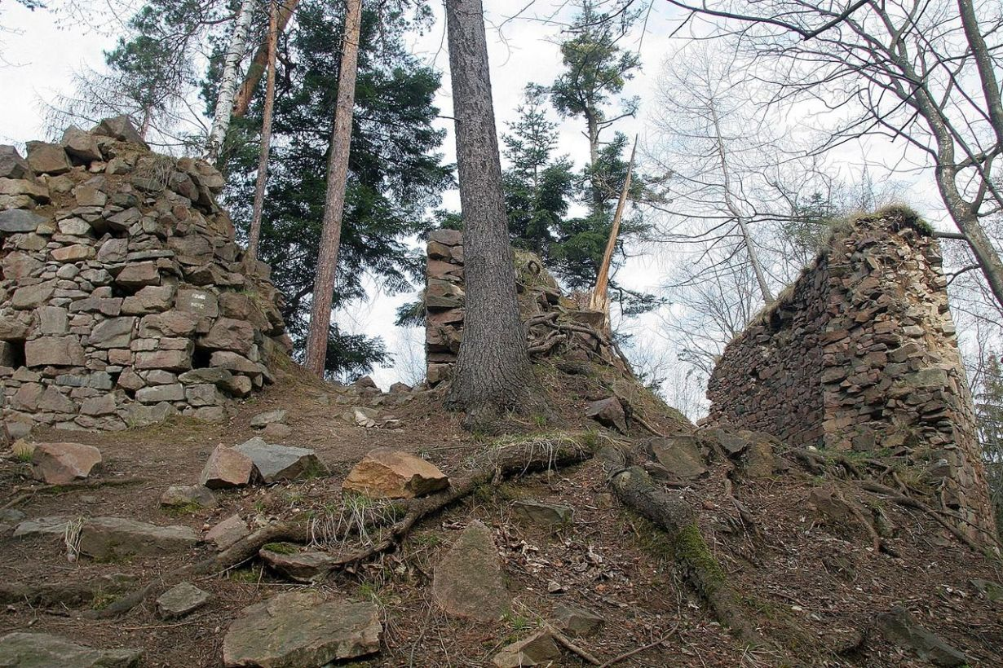

Strádov (hradní jádro)

Až jednou dorazil neznámý mladý rytíř, který se i Miladě zalíbil. Ale protože nemohla couvnout, i pro něho platila stejná podmínka. Mladík se na několik dní ubytoval na hradě a vymínil si, že bude spát ve stáji se svým koněm. Protože znal osud svých předchůdců, nechal koně okovat podkovami, osázenými diamanty. Osudného dne Milada z okna sledovala, jak rytíř vyrazil na obávaný ostroh. Na hladkém kameni, vysoko na skalním masivu, se díky podkovám s diamanty rytíř udržel a třikrát se s koněm otočil. Když se vracel, dívka jej z okna radostně vítala. Tu se mladík zastavil, vytáhl luk a šíp, kterým zlou Miladu zabil. Údajně to byl bratr jednou z neúspěšných žadatelů, který přijel na hrad, aby pomstil jeho zbytečnou smrt, stejně jako smrt ostatních rytířů.Od té doby byl na hradě vídán duch mladé dívky, jak po nocích plačky obchází osudný kámen.

Jak již bylo řečeno, příběh kruté Milady je přičítán, jen s malými nuancemi, oběma zříceninám. Ale, ať se již odehrál na jednom či druhém, obě památky rozhodně stojí za návštěvu. A kdyby přece jen někoho zajímal osud krásné, ale bezcitné Milady, lze si na ní počkat do půlnoci. To by se její duch mohl na jednom z nich objevit.

Zdroj:enigmaplus.cz/povesti-o-hradech-stradova-a-lichnice-maji-realny-zaklad/

Recept na vaření 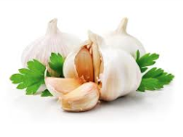

Vepřové s ořechovou krustou

1000 g vepřové krkovice

mletý černý pepř

sůl

2 snítky tymiánu + na ozdobení

2 stroužky česneku

250 ml černého piva

50 g másla

2 lžíce medu

80 g strouhanky

30 g vlašských ořechů

4 celé hřebíčky

2 velké cibule

Maso očistíme, povrch nařežeme do mřížky, osolíme, opepříme, potřeme medem a vložíme do pekáčku. Posypeme hřebíčkem a lístečky tymiánu. Kolem rozprostřeme kusy cibule a plátky česneku. Vše podlijeme pivem a trochou vody. Zakryjeme alobalem nebo přiklopíme víkem a pečeme v troubě vyhřáté na 180 °C asi 70 minut doměkka. Mezitím rozmixujeme máslo se strouhankou a ořechy. Když je máslo měkké, hmotu namačkáme na vrch pečínky (můžeme ji dát jen na půlku masa, aby byla vidět pěkná mřížka) a dopékáme ještě cca 10 minut. Ze stran setřeme výpek stěrkou a vmícháme ho do omáčky. Maso necháme chvilku stát na stole, aby se zatáhlo a při porcování nepustilo šťávu. Nakonec vše zdobíme čerstvým tymiánem.

Zdroj: Rytmus života

Březnová pranostika

V březnu vítr, v dubnu déšť - pak jistě úrodný rok jest.

Zdroj: pranostika.cz

Něco pro zasmání 

Přijde stíhačka do sexshopu a ptá se:

"Máte pásy cudnosti pro chlapy?"

"Snad ve vašem věku nežárlíte, paní?" diví se prodavač.

"To ne, ale neškodilo by, kdyby se tomu mému chlapovi aspoň u toho piva špatně sedělo!"

Povídá paní Nováková sousedce:

"Tak jsem dneska rozbila jeden mýtus o mužské dokonalosti. Sama jsem vyměnila vodovodní baterii v kuchyni, a přitom jsem nevypila

basu piva, nenadávala a neběžela dvakrát do železářství!"

Zdroj: Anekdoty. 3. O ženách

A závěrem jeden citát

Četba dobrých knih je jako hovory s těmi nejpočestnějšími lidmi z minulého století.

René Descartes

 Foto z internetu